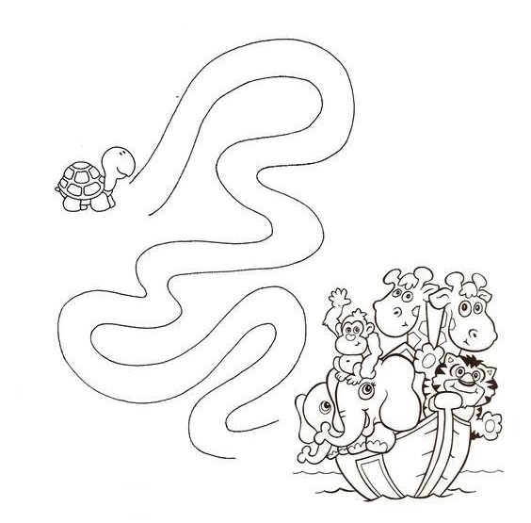
Vezmi si zelenou pastelku a 5x pomoz najít želvičce cestu za kamarády.

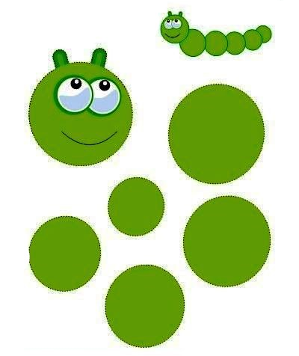
Vystřihni a slep si housenku…
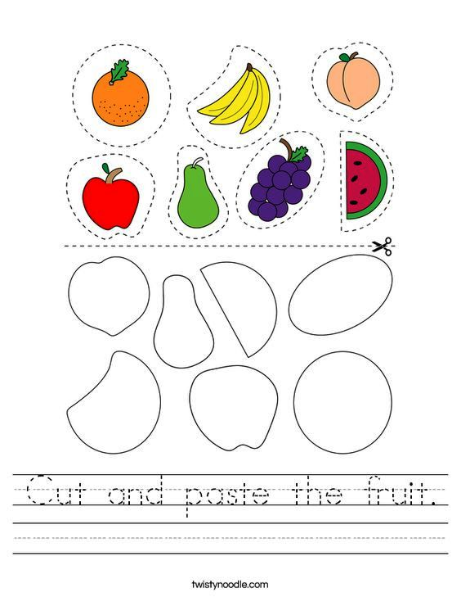
Vystřihni ovoce po přerušované čáře a nalep je do správného rámečku…
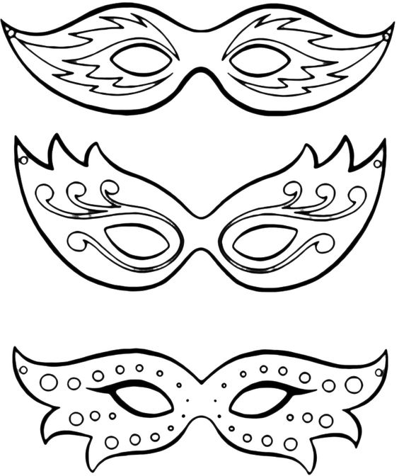
Vybarvi a vystřihni si karnevalovou masku…
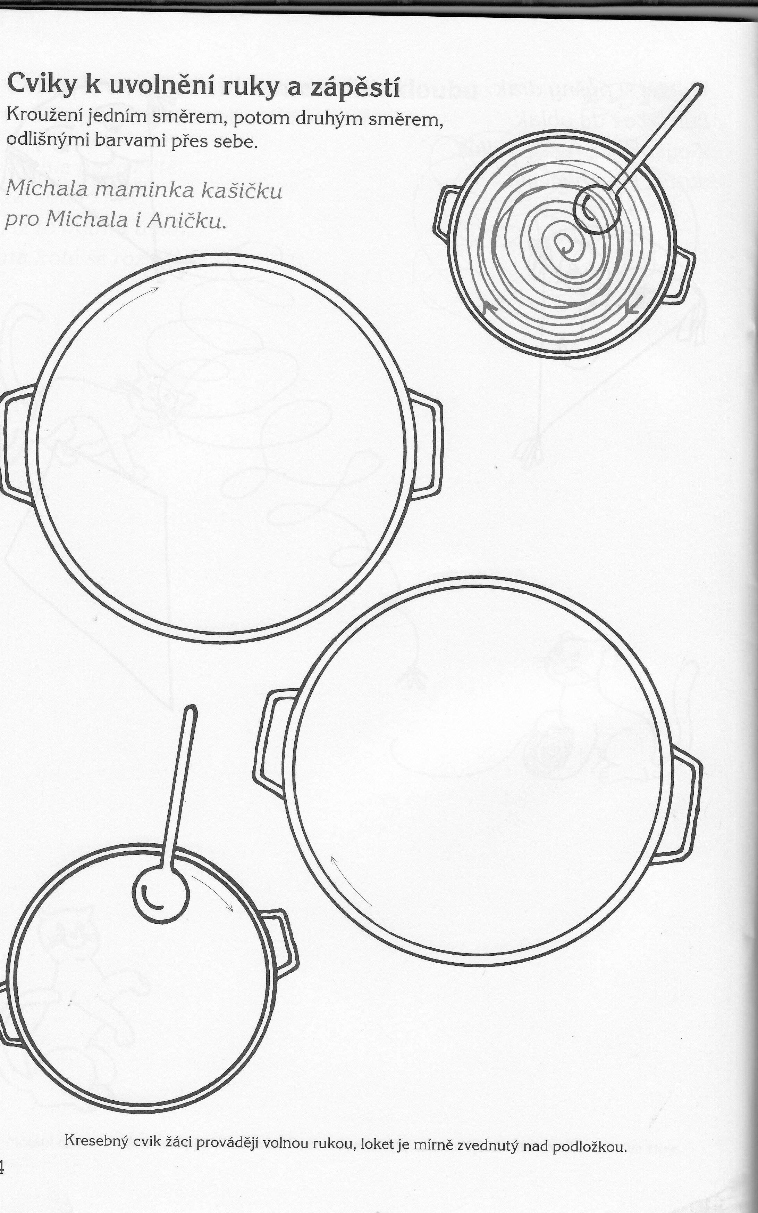
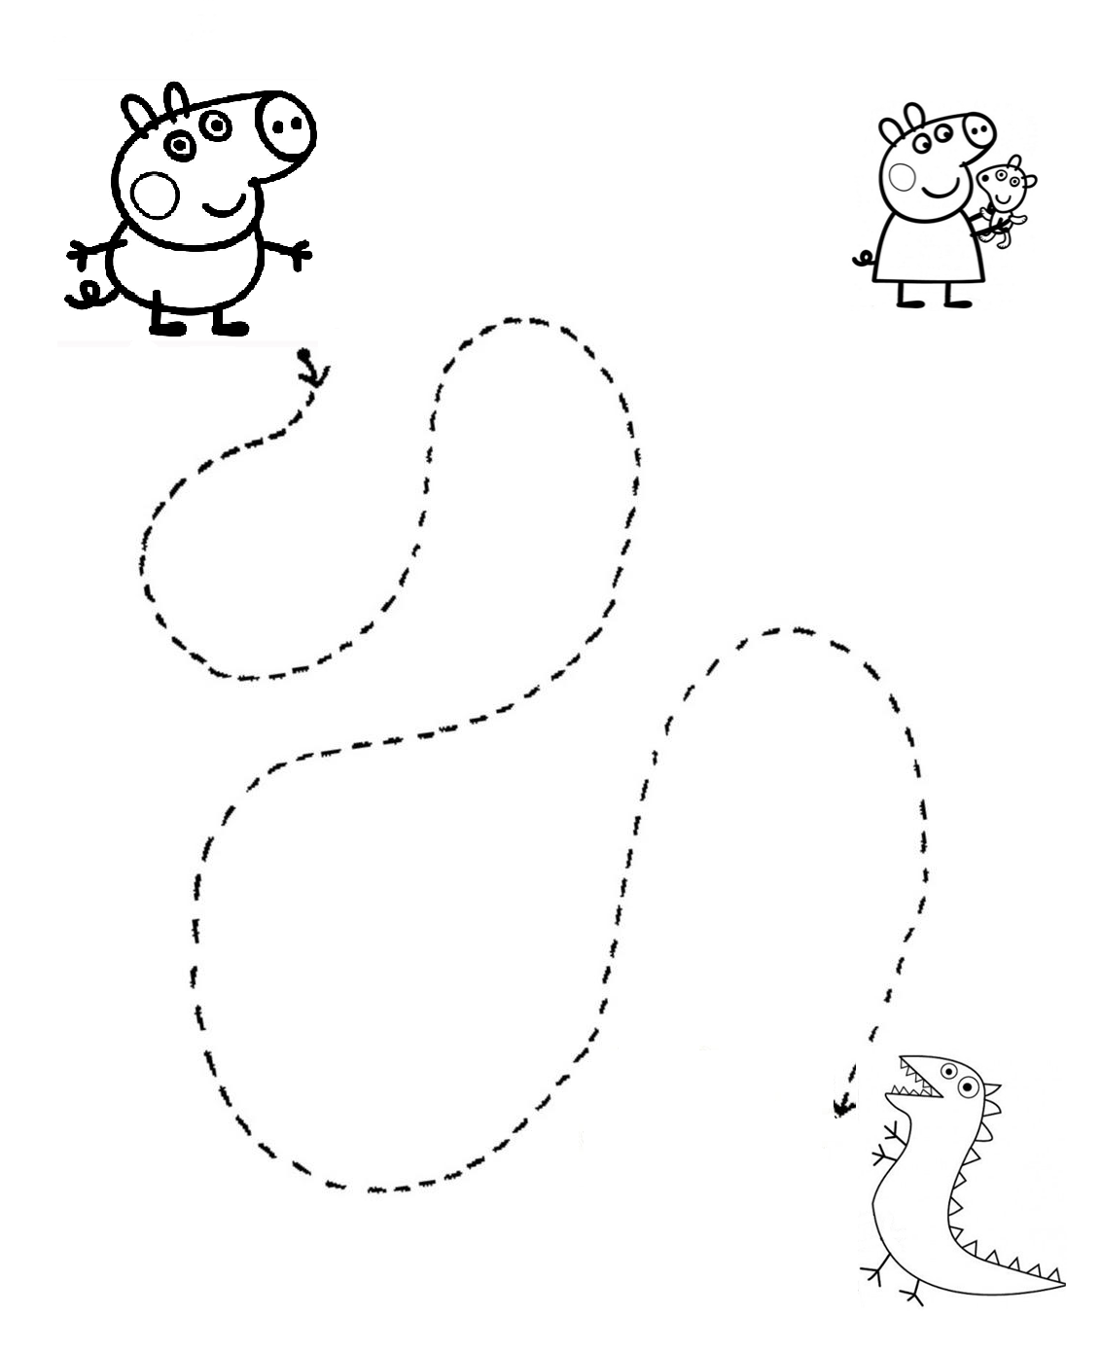
Vezmi si žlutou pastelku a 5x ukaž Tomíkovi, jak se dostane po čáře ke své hračce…
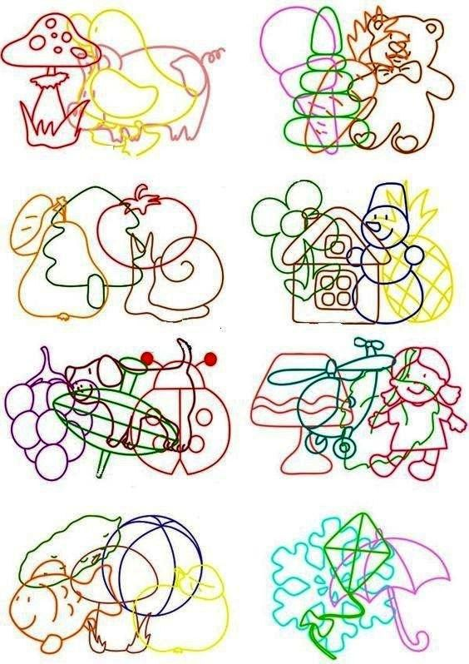
Řekni mamince, jaké obrázky vidíš v hromádkách…
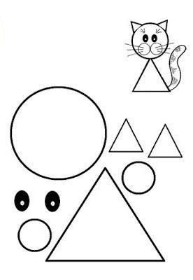
Vystřihni si a slep kočičku…

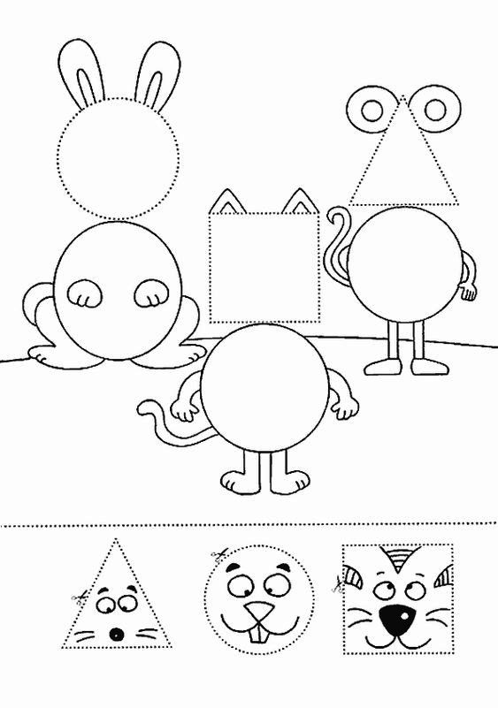
Vystřihni hlavičky zvířátkům a nalep je podle tvaru správně…

Vezmi si modrou pastelku a 8x obtáhni rýhu za bruslařem.
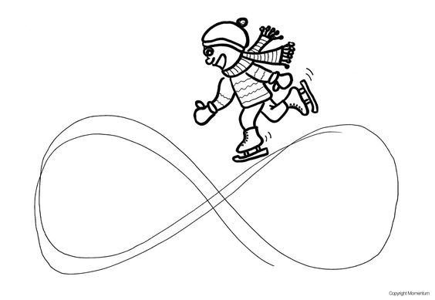
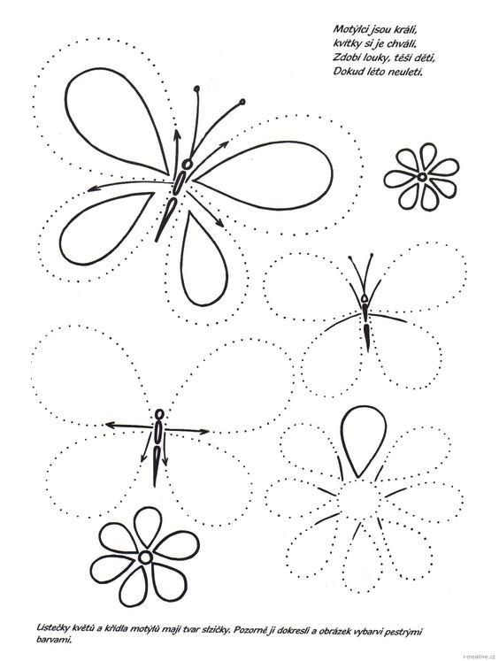

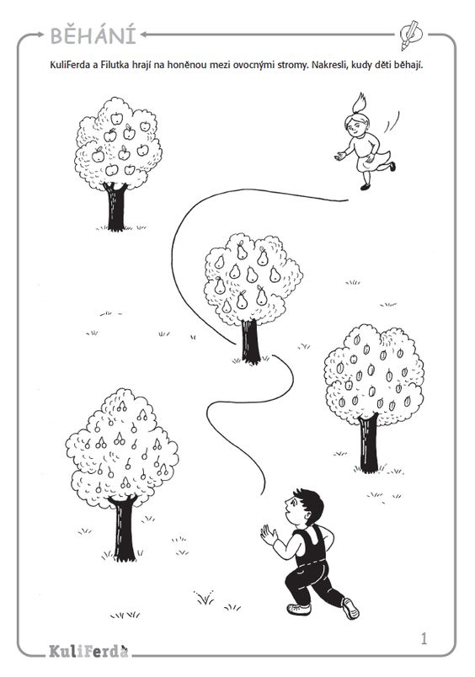
Vařila maminka povidla
Maminka vařila v hrnečku povidla ze švestek. Pomoz je mamince zamíchat. Vezmi fialovou pastelku a „míchej“.
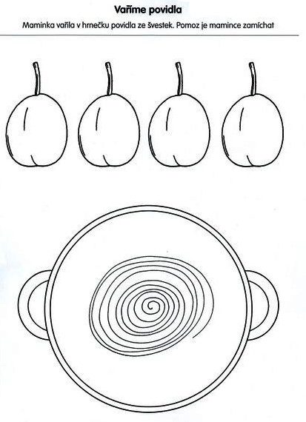
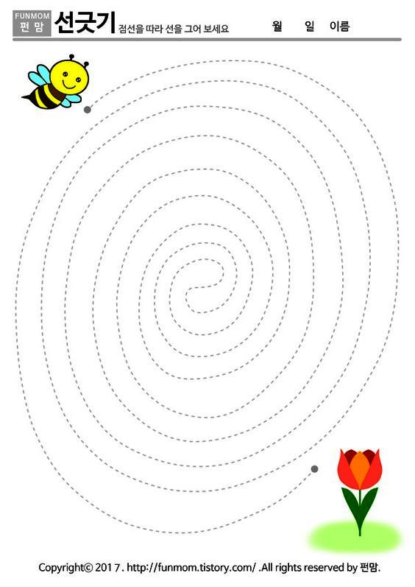
Obtáhuj čáry jako včelka, nejprve prstem, potom 3x červenou pastelkou.

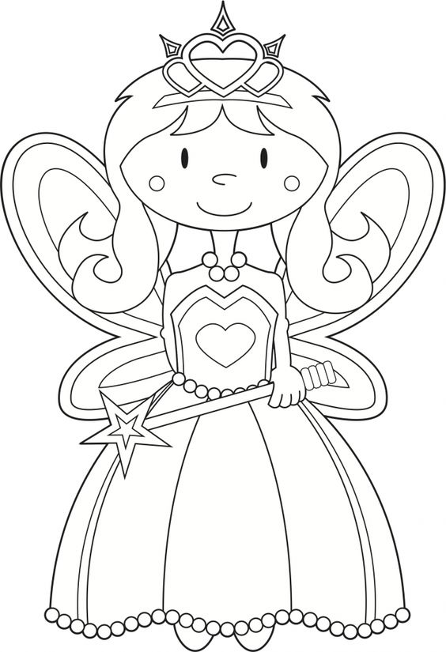
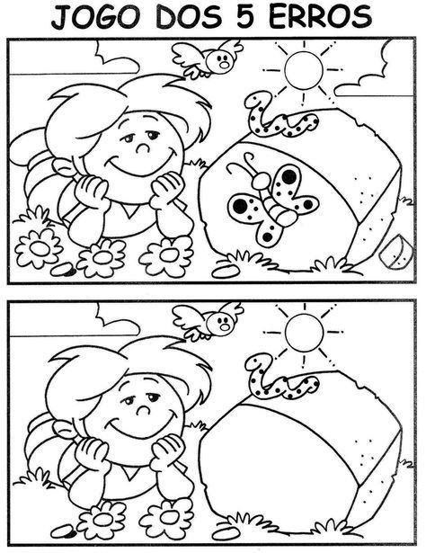
Najdi mezi obrázky 5 rozdílů…
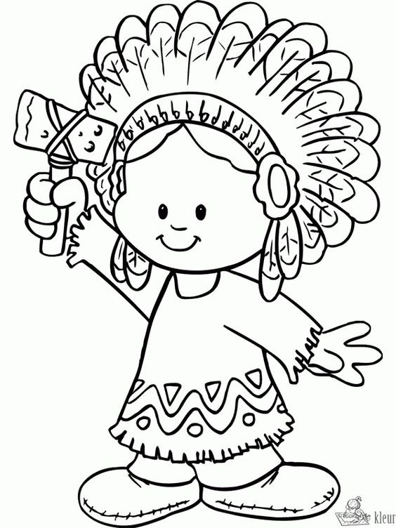

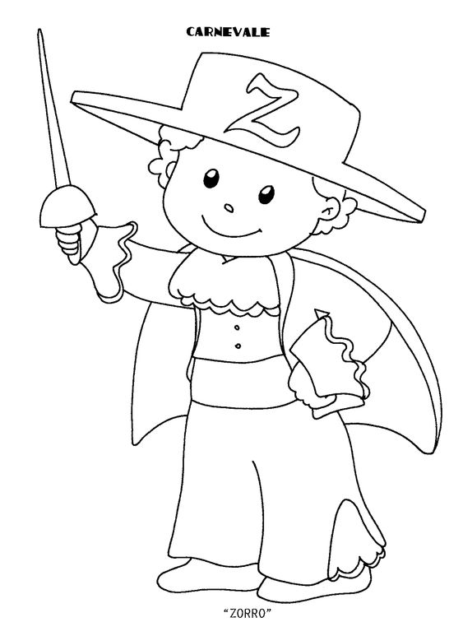

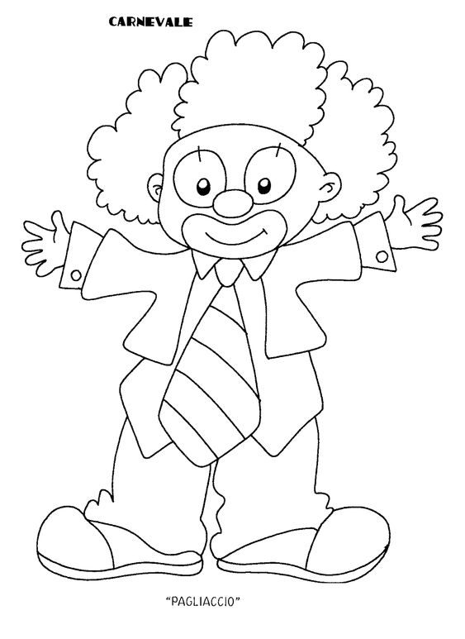

Vybarvi obrázek dle zadání…
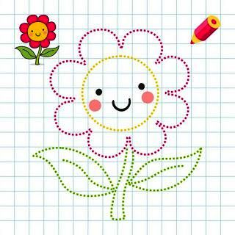
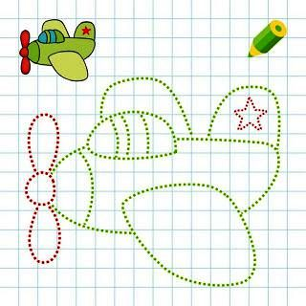
Vybarvi obrázek dle zadání…
Spoj zvířátka s jejich stínem…
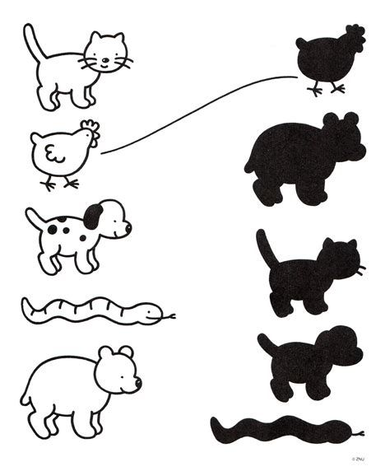
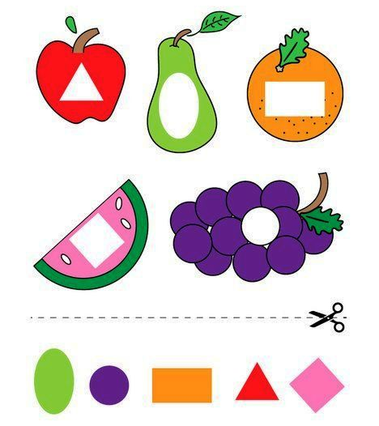
Vystřihni a dolep části ovoce…
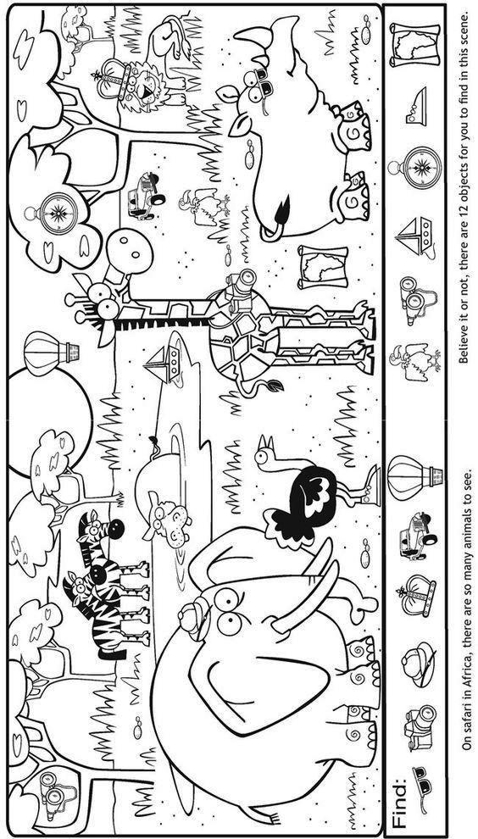
Najdi zvířátka v rámečku a vybarvi je…

